**施　設　使　用　申　請　書**

令和　　年　　月　　日

竹原市教育委員会　様

住　所

氏　名

連絡先

次のとおり施設を使用したいので申請します。承認後は，定められた施設使用料を施設を使用する期日までに納付し，関係法令を遵守し，使用します。

施設使用後は，原状復帰を行います。万一，施設使用中に施設を毀損させた場合は，損害を賠償します。

|  |  |  |
| --- | --- | --- |
| 使用する施設  （該当する  ものに〇） | 旧松阪家住宅 | 旧森川家住宅 |
| 使用する目的 |  |  |
| 使用する期間 | 令和　　年　　月　　日（　）  　　：　　～　　　： | 令和　　年　　月　　日（　）  　：　　　～　　　： |
| 当日の連絡先 | 氏　名  住　所  連絡先 | 氏　名  住　所  連絡先 |
| 使用（参加）する人数 | 人 | 人 |
| 使用する場所  （該当する  ものに〇） | ①　主屋 | ①　茶室  ②　主屋北半分  ③　主屋南半分  ④　離れ座敷 |

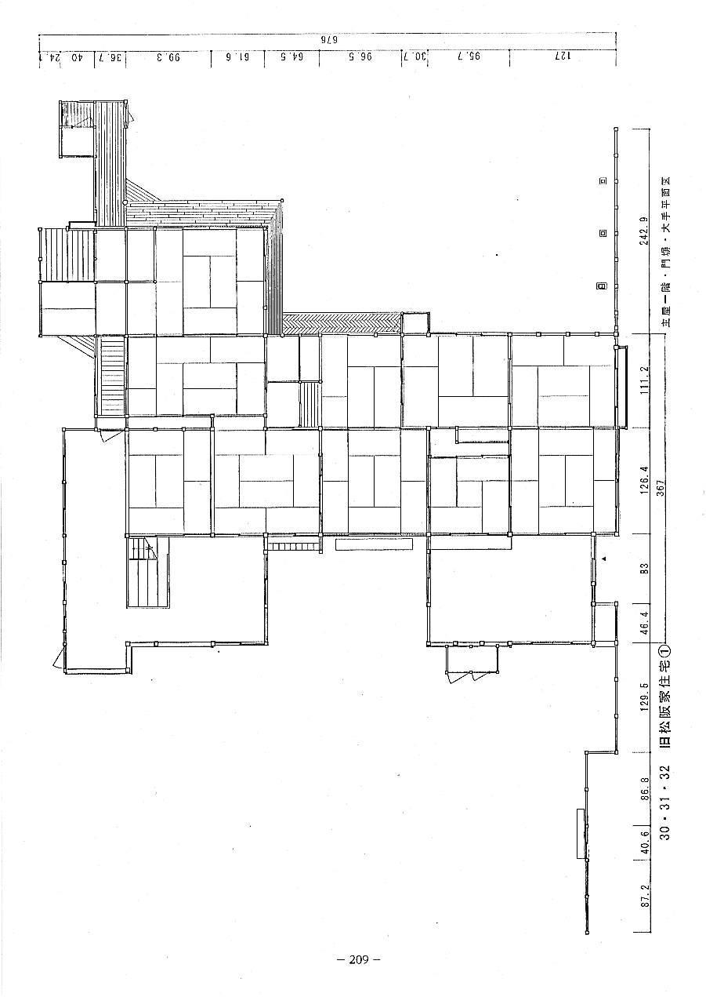

受付

入口

**旧森川家住宅**

**旧松阪家住宅**



**②主屋北半分**

**③主屋南半分**

**④離れ座敷**

**①**

茶室

隠居

部屋

受付

入口